Braki stwierdzone po przeglądzie sprzętu LSS w dniu 12.09.2018 r.

- kamizelka nr 7216 – brak czterech pasków;
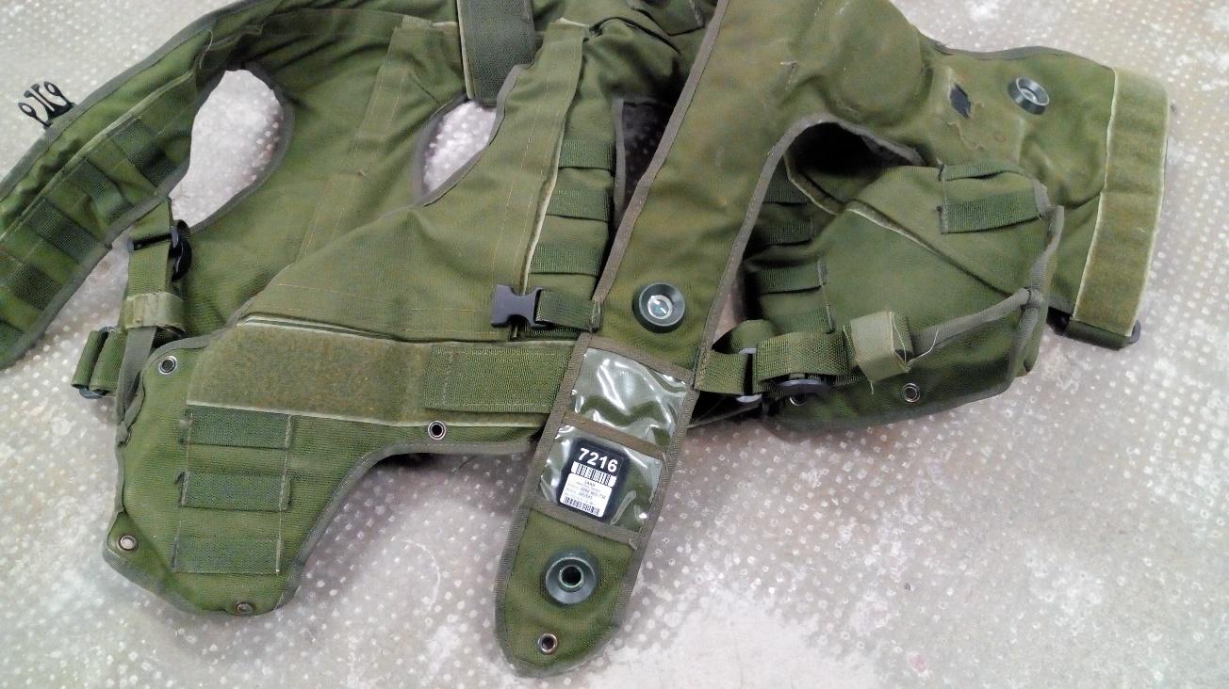
- kamizelka nr 7217 – rozdarta na piersiach;

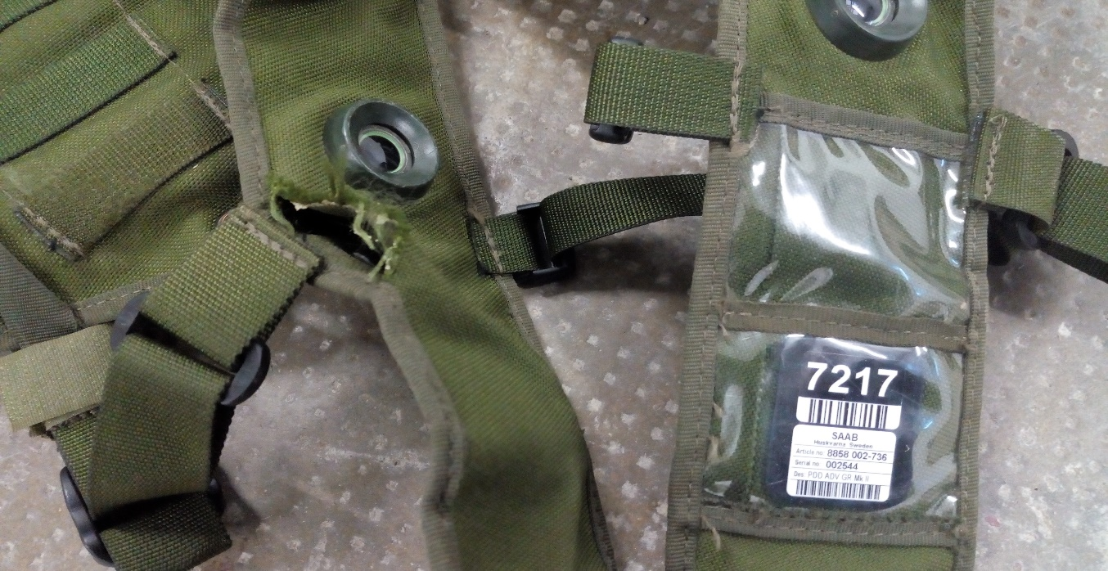

- kamizelka nr 7227 – brak paska zapięcia bocznego na szelce z numerem;
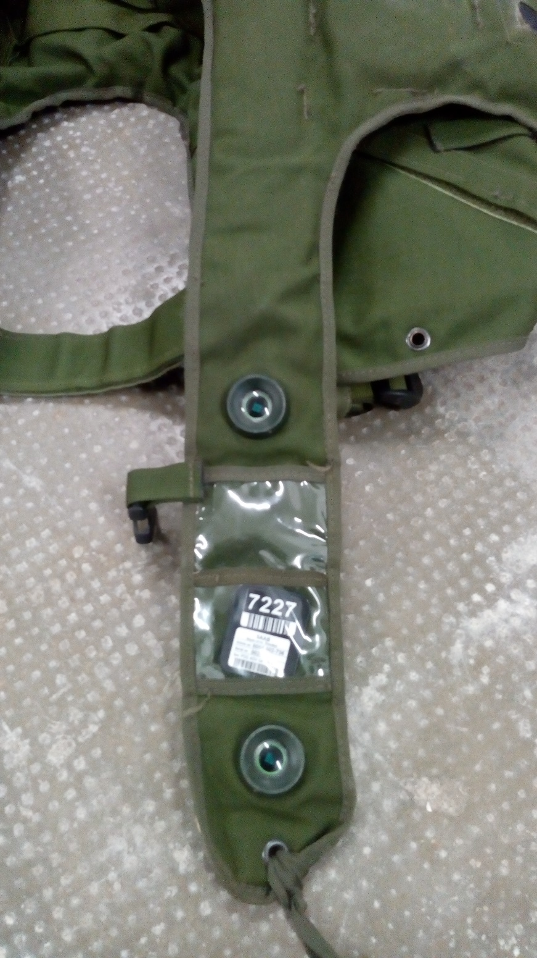

- kamizelka nr 7242 – zniszczona, rozerwana, przetarta, wcześniej zgłaszane;
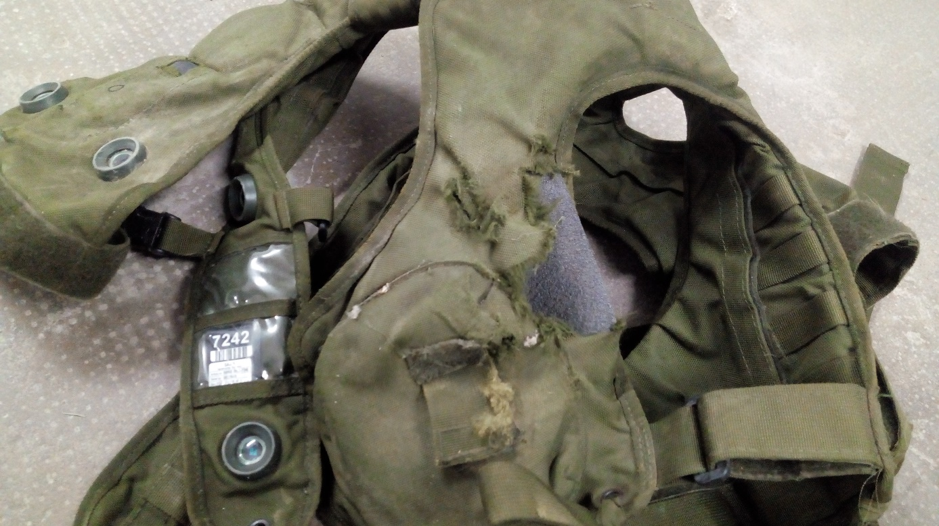
- kamizelka nr 7244 – odpruty pasek od wewnątrz pod portem IR;
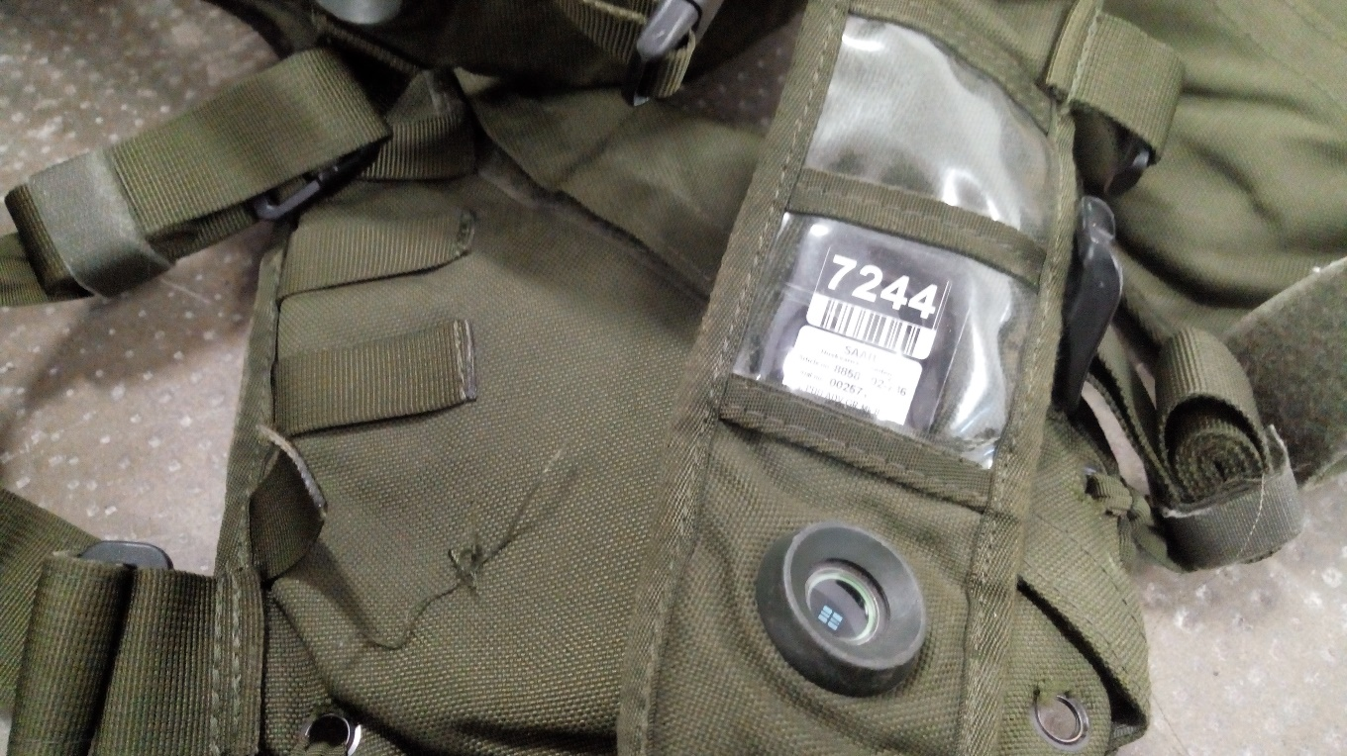

- GPS naderwany kabel;
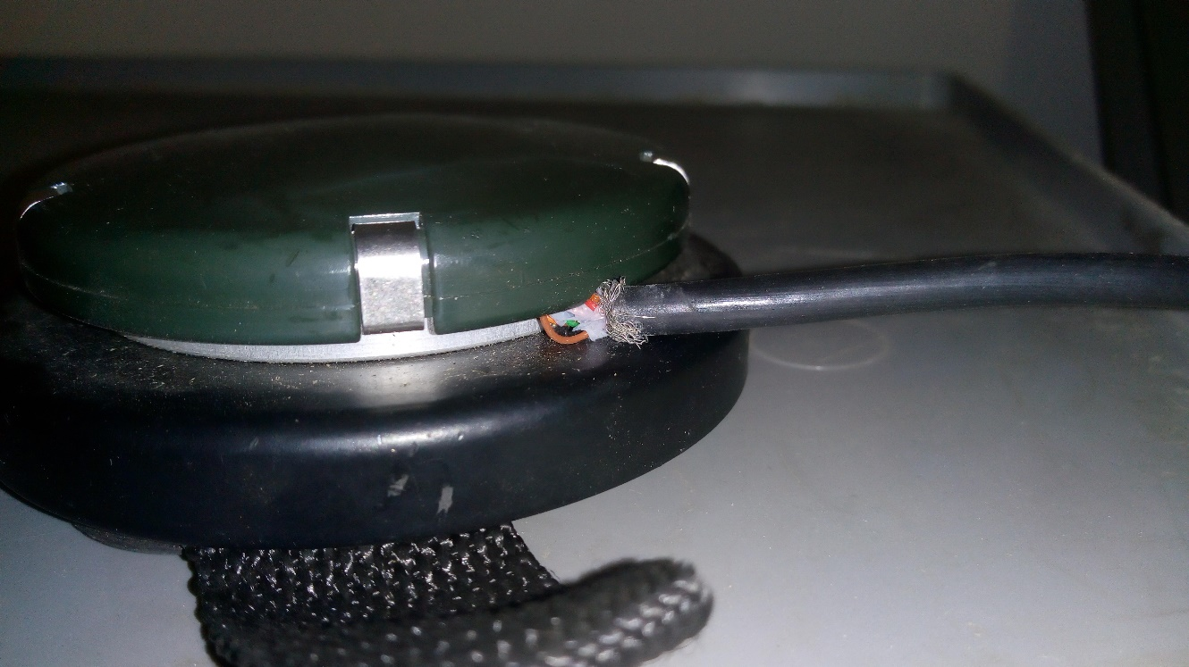
- Brak zawleczek od granatów, połamane nasady;
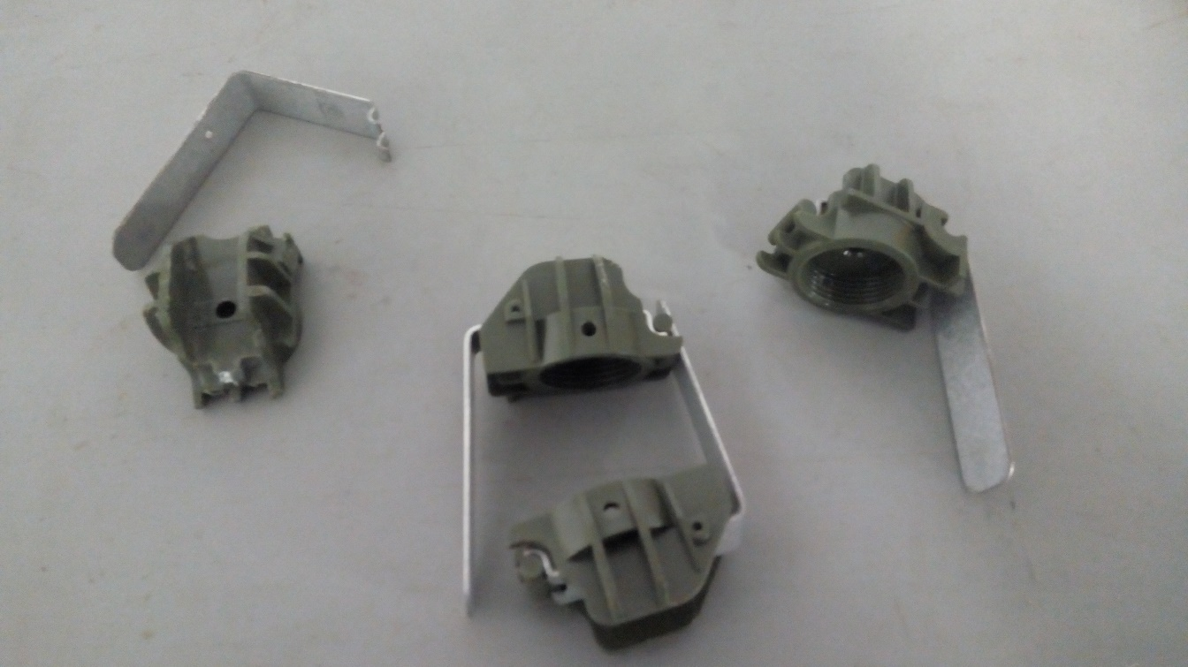

- Zniszczone osłony baterii w opaskach na rękę;
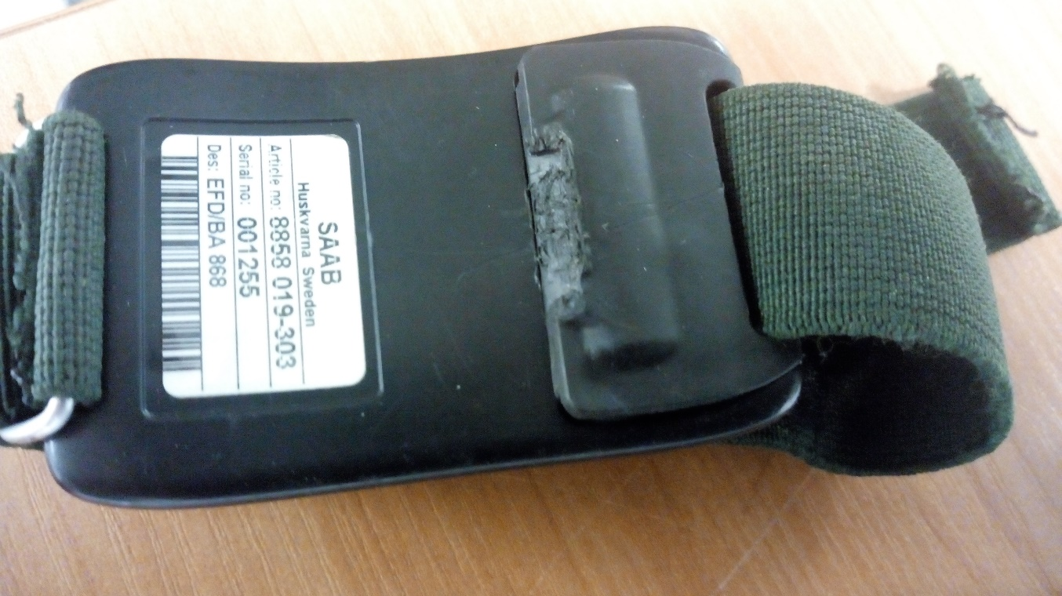
- Brak końcówki do justowania do UKM;
- Złamana końcówka RPG, porysowane, brak pasków nośnych??
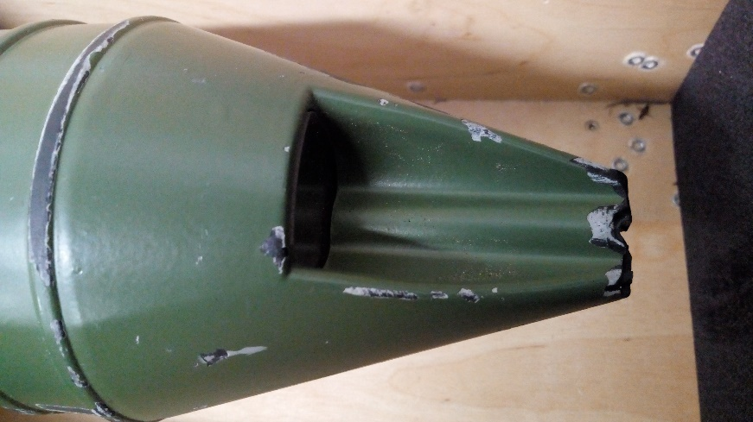

- Brak trzech haczyków w opaskach na hełm;

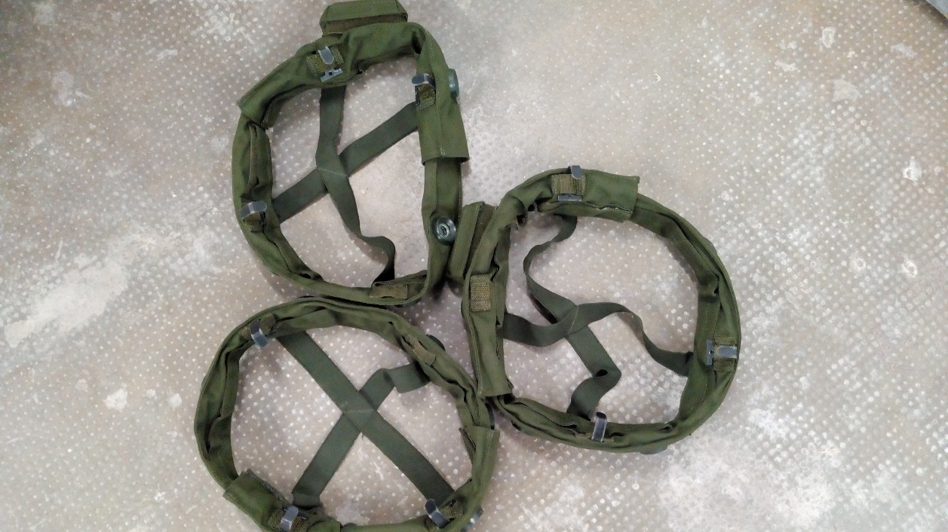

- Połamane zawiasy w skrzyniach oraz brak metalowych tulejek zamykających;

- Zerwany gwint śrub mocujących nadajnik laserowy do lufy karabinu, kilka sztuk;
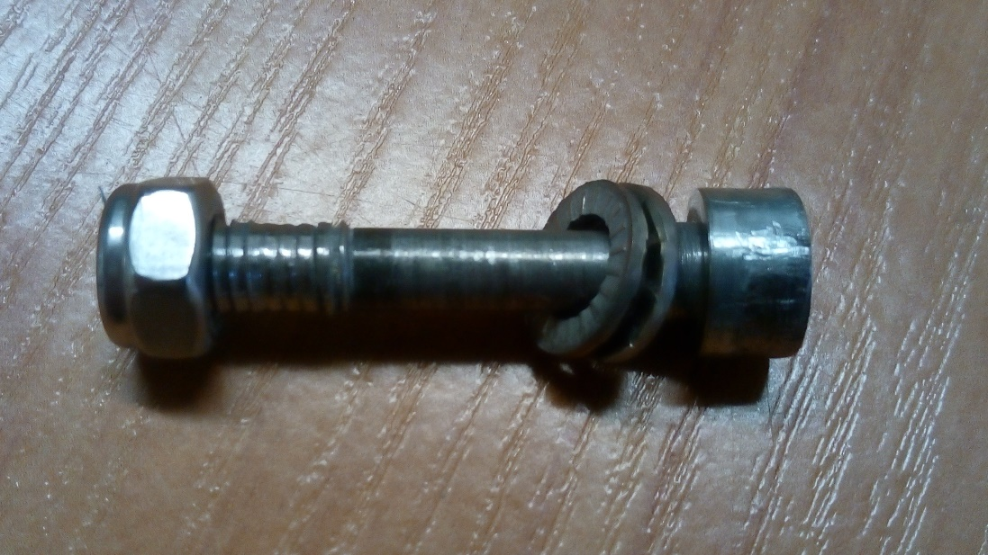

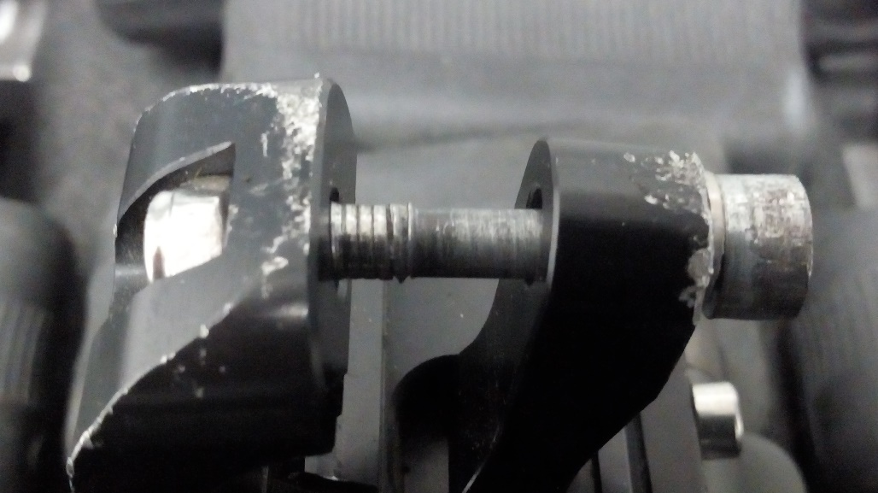

- Starte końcówki wkrętaków uniemożliwiające ustawienie nadajnika laserowego;
